ATA DE ABERTURA E JULGAMENTO DA PROPOSTA E HABILITAÇÃO

PROCESSO LICITATÓRIO Nº 1168/2022

PREGÃO PRESENCIAL Nº 3/2022

ATA N º: 01

Às 9h15min do dia 11 de outubro de 2022, reuniram-se o Pregoeiro e a equipe de apoio, nomeados pela portaria nº 006/2021, para procederem à abertura e julgamento das propostas de preços e habilitação apresentadas pelas proponentes para a participação neste processo licitatório, para atendimento do objeto abaixo especificado:

Do Objeto: o objeto do presente edital de Pregão Presencial –do tipo menor preço por item para
AQUISIÇÃO DE FORMA PARCELADA DE GENEROS ALIMENTICIOS, MATERIAL DE COPA E COZINHA E PRODUTOS DE HIGIENE E LIMPEZA.
Iniciaram-se os trabalhos do certame pelo credenciamento do representante da empresa participante. Houve o credenciamento de 02 representante de empresa para a participação no Pregão Presencial nº 03/2022, conforme quadro abaixo.

Proponentes participantes:

Nome da Proponente | CNPJ
ANILDA SCHOENINGER ME | 04.192.895/0001-64
MINIMERCADO ALVORADA EPP | 01.108.936/0001-01

Após analise dos documentos para credenciamento do representante pelo pregoeiro, equipe de apoio, constatou-se que os mesmos estão de acordo com o exigido no edital nº 03/2022, portanto as representantes estão apto a representar suas empresas em todas as fases deste certame. Logo após o credenciamento, iniciou-se a analise e abertura do envelope de proposta.
Constatou-se que as empresas apresentaram propostas de acordo com o que exige o edital, portanto estão aptas à fase de lances. Logo após a etapa de lances, ficaram definidos os valores dos itens vencidos pela empresa presente:

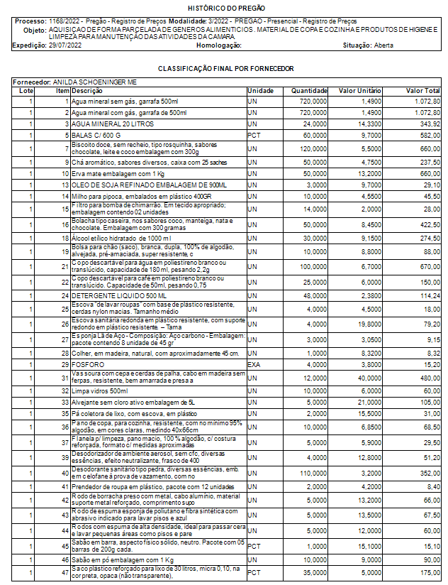

VALOR TOTAL LICITADO: R$ 93.000,00 (Noventa e Três Mil Reais).

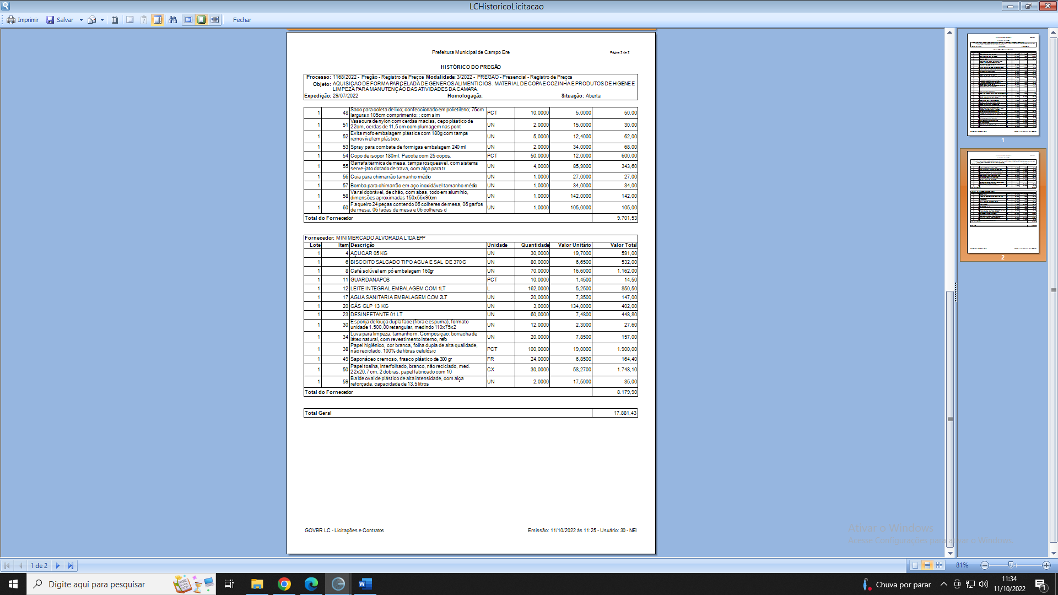

Finda a fase de lances, iniciou-se a fase de analise e abertura dos envelopes de habilitação.

Após análise da documentação de habilitação da empresa, observou-se que a proponente vencedora apresentou a documentação para Habilitação de acordo com as exigências do edital 03/2022. Portanto, a empresa foi considerada HABILITADA para a fase de habilitação no Processo Licitatório nº 1168/2022.
Diante do exposto, as empresas participantes foram declaradas VENCEDORAS deste processo licitatório, conforme constante no quadro acima, para o cumprimento do objeto do edital 03/2022.
Ainda em ato continuo os representantes das empresas participantes declaram a renuncia de recurso referente ao presente processo licitatório.
Findos os trabalhos deste processo licitatório, o Pregoeiro encerrou a presente sessão de julgamento, e determinou a lavratura da presente ata, que após lida e aprovada será assinada pelos membros da equipe julgadora, representante da empresa e demais interessados.

Campo Erê – SC, 11 de OUTUBRO de 2022.

Rozenilda de Medeiros
Pregoeiro

Nei Luiz Pagani
Membro

De Acordo:

Nome da Proponente | Assinatura do representante
ANILDA SCHOENINGER
MINIMERCADO ALVORADA

